

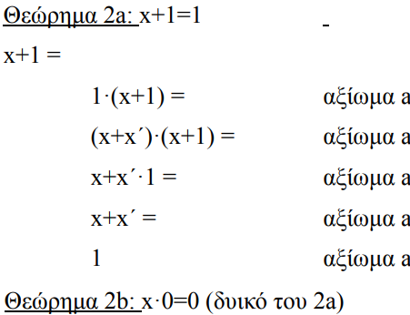





Άσκηση 1η

Απλοποιείστε τις συναρτήσεις και σχεδιάστε τα λογικά κυκλώματα

F1 = x’y’z + x’yz + xy’

F2 = xy +x’z + yz

Άσκηση 2η

Για το διπλανό κύκλωμα, γράψτε τη λογική συνάρτηση που αυτό υλοποιεί και κατασκευάστε τον πίνακα αλήθειας

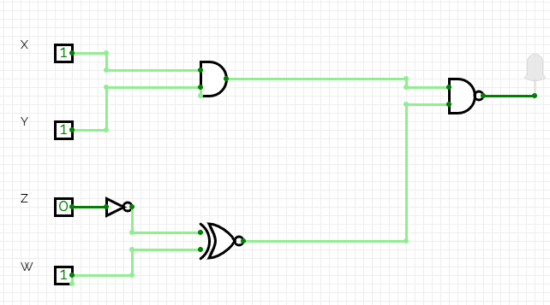

Άσκηση 3η

Δίνεται ο παρακάτω πίνακας αληθείας:

|  |  |  |  |
| --- | --- | --- | --- |
| Α | Β | C | D |
| 0 | 0 | 0 | 1 |
| 0 | 0 | 1 | 1 |
| 0 | 1 | 0 | 0 |
| 0 | 1 | 1 | 1 |
| 1 | 0 | 0 | 0 |
| 1 | 0 | 1 | 0 |
| 1 | 1 | 0 | 0 |
| 1 | 1 | 1 | 1 |

Για κάθε μονάδα στην στήλη εξόδου του πίνακα, γράφουμε έναν όρο συνάρτησης που περιέχει όλες τις εισόδους ενωμένες με πράξη AND. Αν στην αντίστοιχη γραμμή, η τιμή μιας εισόδου είναι μηδέν, στον όρο της συνάρτησης που γράψαμε θα χρησιμοποιήσουμε το αντίστροφο της εισόδου. Οι όροι ενώνονται μεταξύ τους με OR.